Анонс мероприятий
на март месяц

2-3 марта 2018 года  Спортивно-массовое мероприятие соревнования Гродненской области среди учащихся учреждений общего среднего образования, расположенных в сельской местности по физкультурно-оздоровительной программе государственного комплекса РБ – 2018  Место проведения: г. Гродно | февраль-март 2018 года  Спортивное мероприятие открытое первенство Зельвенского района по волейболу среди мужских команд  Место проведения: УО «Государственная средняя школа № 3 г.п. Зельва»
февраль-март 2018 года  Спортивное мероприятие открытое первенство Зельвенского района по мини-футболу среди мужских команд  Место проведения: УО «Государственная средняя школа № 3 г.п. Зельва», каждая среда и пятница в 18:30  Подведение итогов – 9 марта. | 7 марта 2018 года  Праздничный концерт, посвященный Дню женщин  Место проведения: ГУ «Зельвенский районный Центр культуры и народного творчества»
17 марта 2018 года  Спортивное мероприятие соревнования Зельвенского района по вольной борьбе (юноши 1-6 классы)  Место проведения: УО «Государственная средняя школа № 3 г.п. Зельва» | 22-23 марта 2018 года  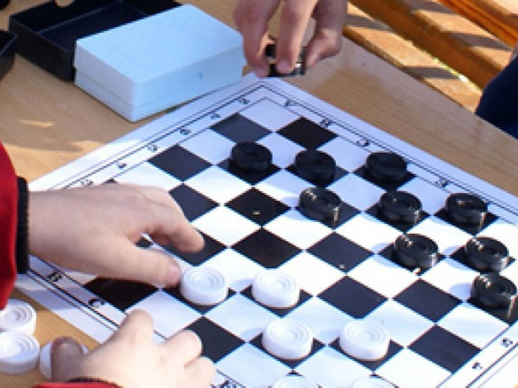  Спортивное мероприятие спартакиада Гродненской области по шашкам (юноши, девушки, 2004-2007 г.р.) по месту жительства  Место проведения: г. Слоним
17 марта 2018 года  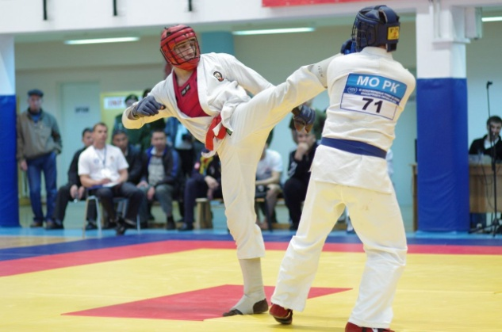  Спортивное мероприятие соревнования Зельвенского района по рукопашному бою (юноши 6-11 классы)  Место проведения: УО «Государственная средняя школа № 3 г.п. Зельва» | 26 марта 2018 года  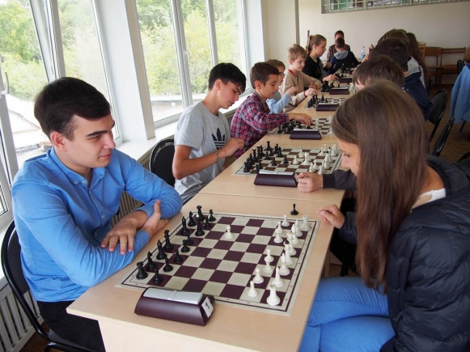  Спортивное мероприятие спартакиада Зельвенского района по шахматам (юноши, девушки 2004-2007 г.р.) по месту жительства  Место проведения: УО «Государственная средняя школа № 2 г.п. Зельва»
27-28 марта 2018 года  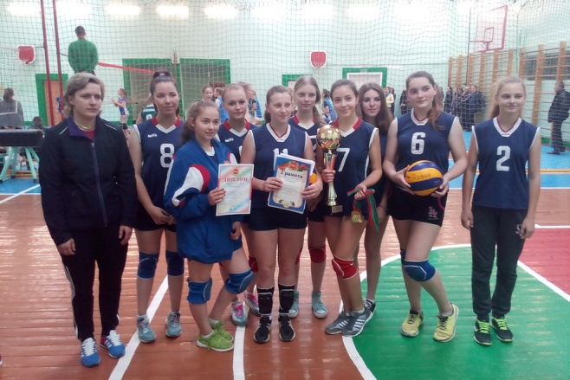  Спортивное мероприятие спартакиада Гродненской области по волейболу (девушки 2002-2004 г.р.) в программе спартакиады по месту жительства  Место проведения: г. Мосты | март 2018 года  Спортивно-массовое мероприятие «День здоровья» в агрогородке Теглевичи  Место проведения: спортивный зал Теглевичского д/с - СШ, Зельвенский район

Инструктор-методист по туризму Ольховик М.В.

Ольховик 70545

